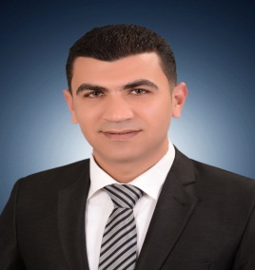

السيرة الذاتية

- معلومات شخصيــة :
الاســــــم |  |  | الجنسية | تاريخ الميـلاد | العمر | مكان المــيلاد
ياسر محمد حسن قاسم |  |  | مصري | 20/10/1983 | 35 | القليوبية
العنوان | المنزل | قها – مركز طوخ - القليوبية
 | هاتف جوال | 01222235342 | البريد الإلكتروني | yasser.kassem91@gmail.com
الوظيفة |  | مدرس | الجهة | كلية التربية الرياضية – جامعة بنها
- المؤهـــــلات العلمية والشــــهـــادات الحـــــاصل علــــيهـــا:
م | المــــؤهـــــل | تاريخه | التقدير | الجامعة | الكلية | التخصص
1- | دكتوراه الفلسفة | 2015 | ـــــــــــــــــــــــــ | بنها | التربية الرياضية بنين | تدريب – كرة يد
2- | ماجيستير في التربية الرياضية | 2010 | ـــــــــــــــــــــــــ | بنها | التربية الرياضية بنين | تدريب – كرة يد
3- | بكالوريوس التربية الرياضية | 2004 | جيد جدا | بنها | التربية الرياضية بنين | عام
- الدورات التدريبية والندوات والمحاضرات وورش العمل :
م | البرنامج | تاريخه | المركز
1- | الرخصه الدولية للحاسب الالي (icdl) | 2011 | تكنولوجيا المعلومات بجامعة بنها
2- | دورة اللغة الانجليزية (TOEFL) | 2015 | كلية الآداب جامعة بنها
3- | دورات الجودة والاعتماد | 2010-2011 | جامعة بنها
4- | الدورة التدريبية لمشروع تنمية قدرات أعضاءهيئة التدريس فى مجال التكنولوجيا الحديثة لعرض وإنتاج المواد التعليمية | 2014 | جامعة بنها

م | الخبرة
1- | مشرف علي النشاط الرياضي بمركز شباب مدينة قها 2015-2017
2- | مشرف علي نشاط كلية الهندسة في افتتاح جامعة بنها 2005
- مهارات أخرى :
نوعية المهارة | المهارات
تقنية الحاسب الآلى | Word – power point – excel-
اللغات | اللغة | التحدث | القراءة | الكتابة
 | العربية
 | الإنكليزية

